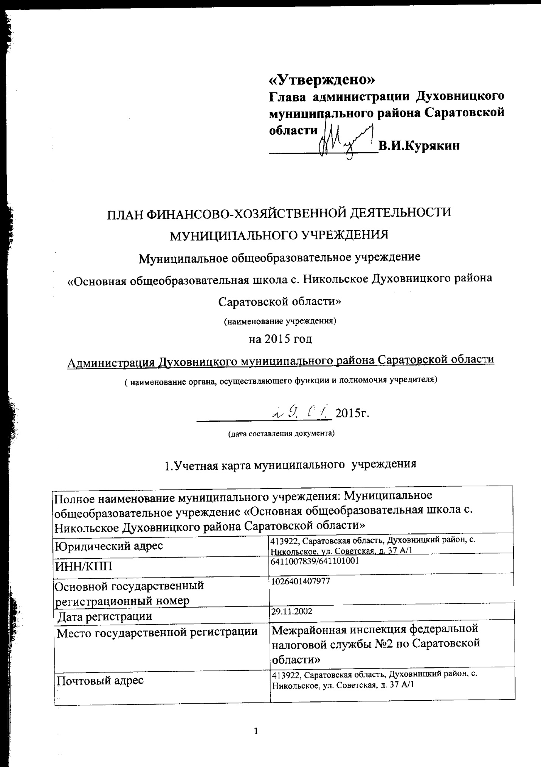
Телефон учреждения | 8(84573)2-33-42
Факс учреждения
Адрес электронной почты | burukinann@yandex.ru
Ф.И.О. руководителя учреждения | Бурукина Наталья Николаевна
Ф.И.О. главного бухгалтера | Зотова Оксана Александровна
Код ОКВЭД (ОКОНХ)  (вид деятельности) | 2001: 80.10.2; 80.10.3; 80.21.1
Код ОКПО | 36218890
Код ОКФС (форма собственности) | 14
Код ОКАТО (местонахождение) | 63214840001
Код ОКОПФ (организационно-правовая форма) | 20903
Код ОКОГУ (орган управления) | 4210007
Код ОКЕИ (единица измерения показателей) | 383
Код ОКВ (валюта) | RUB

2. Цели деятельности учреждения
№ | Наименование цели деятельности | Акт, отражающий цель деятельности | Характеристика цели деятельности
 | Образовательная деятельность по программам дошкольного, начального общего, основного общего образования | Устав | Реализация основных общеобразовательных программ

3. Виды деятельности учреждения
№ | Наименование вида деятельности согласно уставу учреждения | Характеристика вида деятельности
 | Образовательная деятельность | Деятельность по реализации образовательных программ

4. Перечень услуг (работ)
№ | Вид услуг (работы), единица измерения | Характеристика услуги | Критерий определения качества услуги | Цена единицы услуги, её составляющие
 | предоставление общедоступного бесплатного дошкольного, начального общего, основного общего образования | Реализация основных общеобразовательных программ:  -дошкольного образования в рамках введения Федерального государственного образовательного стандарта;  - основного общего образования в рамках государственного образовательного стандарта;  Реализация дополнительных образовательных программ. | 1.Удовлетворенность потребителей качеством услуги  2. Качество знаний  3. Доля лиц, сдавших ГИА по русскому языку и математике  4. Охват детей горячим питанием. 5.Формирование общей культуры личности обучающегося на основе усвоения обязательного минимума содержания общеобразовательных программ, их адаптация к жизни в обществе  6. Создание основы для осознанного выбора и последующего освоения профессиональных образовательных программ  7.Воспитание гражданственности.  8. Создание благоприятных условий для разностороннего развития личности, в том числе возможности удовлетворения потребности обучающихся в самообразовании и получении дополнительного образования. | %  %  %  %  %  %  %  %

5. Сведения о недвижимом муниципальном имуществе

№ п/п | Отчетные сведения, единица измерения | На начало отчетного периода | На конец отчетного периода
1 | Общая балансовая стоимость недвижимого имущества муниципального учреждения, тыс.руб | 7572,3 | 7572,3
1.1 | В том числе балансовая стоимость закрепленного на праве оперативного управления за муниципальным учреждением имущества, тыс.руб. | 7572,3 | 7572,3
1.2 | В том числе балансовая стоимость недвижимого имущества, приобретенного муниципальным учреждением за счет выделенных собственником имущества учреждения средств, тыс.руб. | 0 | 0
1.3 | В том числе балансовая стоимость недвижимого имущества, приобретенного муниципальным учреждением за счет доходов, полученных от иной приносящей доход деятельности, тыс.руб. | 0 | 0
2 | Количество объектов недвижимого имущества, закрепленных за муниципальным учреждением( зданий, строений, помещений,ед.) | 1 | 1
3 | Общая площадь объектов недвижимого имущества, закрепленным за муниципальным учреждением,кв.м. | 978 | 978
3.1 | В том числе плащадь недвижимого имущества, переданного в аренду,кв.м. | 0 | 0

6. Сведения о движимом имуществе

№ п/п | Отчетные сведения, единица измерения | На начало отчетного периода | На конец отчетного периода
1 | Общая балансовая стоимость движимого имущества муниципального учреждения, тыс.руб | 1447,5 | 1447,5
1.1 | В том числе балансовая стоимость особо ценного движимого имущества, тыс.руб. | 1227,2 | 1227,2

7. Показатели финансового состояния учреждения

N | Наименование показателя | Сумма
I | Нефинансовые активы, всего:
 | из них:
1.1. | Общая балансовая стоимость недвижимого государственного имущества, всего: | 7572,3
 | в том числе:
1.1.1. | Стоимость имущества, закрепленного собственником имущества за  государственным бюджетным учреждением на праве оперативного управления | 7572,3
1.1.2. | Стоимость имущества, приобретенного государственным бюджетным учреждением (подразделением) за счет выделенных собственником имущества средств | 0
1.1.3. | Стоимость имущества, приобретенного государственным бюджетным учреждением (подразделением) за счет доходов, полученных от платной  и иной приносящей доход деятельности | 0
1.1.4. | Остаточная стоимость недвижимого государственного имущества | 0
1.2. | Общая балансовая стоимость движимого государственного имущества, всего: | 1447,5
 | в том числе:
1.2.1. | Общая балансовая стоимость особо ценного движимого имущества | 1227,2
1.2.2. | Остаточная стоимость особо ценного движимого имущества | 219,1
II | Финансовые активы, всего:
 | из них:
2.1. | Дебиторская задолженность по доходам, полученным за счет средств федерального бюджета
2.2. | Дебиторская задолженность по выданным авансам, полученным за счет средств федерального бюджета всего:
 | в том числе:
2.2.1. | По выданным авансам на услуги связи
2.2.2. | По выданным авансам на транспортные услуги
2.2.3. | По выданным авансам на коммунальные услуги
2.2.4. | По выданным авансам на услуги по содержанию имущества
2.2.5. | По выданным авансам на прочие услуги
2.2.6. | По выданным авансам на приобретение основных средств
2.2.7. | По выданным авансам на приобретение нематериальных активов
2.2.8. | По выданным авансам на приобретение непроизведенных активов
2.2.9. | По выданным авансам на приобретение материальных запасов
2.2.10. | По выданным авансам на прочие расходы
2.3. | Дебиторская задолженность по выданным авансам за счет доходов, полученных от платной и иной приносящей доход деятельности, всего:
 | в том числе:
2.3.1. | По выданным авансам на услуги связи
2.3.2. | По выданным авансам на транспортные услуги
2.3.3. | По выданным авансам на коммунальные услуги
2.3.4. | По выданным авансам на услуги по содержанию имущества
2.3.5. | По выданным авансам на прочие услуги
2.3.6. | По выданным авансам на приобретение основных средств
2.3.7. | По выданным авансам на приобретение нематериальных активов
2.3.8. | По выданным авансам на приобретение непроизведенных активов
2.3.9. | По выданным авансам на приобретение материальных запасов
2.3.10. | По выданным авансам на прочие расходы
III | Обязательства, всего:
 | из них:
3.1. | Просроченная кредиторская задолженность | 73,5
3.2. | Кредиторская задолженность по расчетам с поставщиками и подрядчиками за счет средств федерального бюджетам ,  всего: | 111,8
 | в том числе:
3.2.1. | По начислениям на выплаты по оплате труда
3.2.2. | По оплате услуг связи
3.2.3. | По оплате транспортных услуг
3.2.4. | По оплате коммунальных услуг | 56,5
3.2.5. | По оплате услуг по содержанию имущества | 48,1
3.2.6. | По оплате прочих услуг | 3,5
3.2.7. | По приобретению основных средств
3.2.8. | По приобретению нематериальных активов
3.2.9. | По приобретению непроизведенных активов
3.2.10. | По приобретению материальных запасов | 3,7
3.2.11. | По оплате прочих расходов
3.2.12. | По платежам в бюджет
3.2.13. | По прочим расчетам с кредиторами
3.3. | Кредиторская задолженность по расчетам с поставщиками и подрядчиками за счет доходов, полученных от платной и иной приносящей доход деятельности, всего:
 | в том числе:
3.3.1. | По начислениям на выплаты по оплате труда
3.3.2. | По оплате услуг связи
3.3.3. | По оплате транспортных услуг
3.3.4. | По оплате коммунальных услуг
3.3.5. | По оплате услуг по содержанию имущества
3.3.6. | По оплате прочих услуг
3.3.7. | По приобретению основных средств
3.3.8. | По приобретению нематериальных активов
3.3.9. | По приобретению не произведенных активов
3.3.10. | По приобретению материальных запасов
3.3.11. | По оплате прочих расходов
3.3.12. | По платежам в бюджет
3.3.13. | По прочим расчетам с кредиторами

8. Показатели по поступлениям и выплатам учреждения

Наименование показателя | Код по бюджетной классификации и операции сектора  государственного  управления | Всего | в том числе:
 |  |  | операции по лицевым  счетам,  открытым в  органах  казначейства | операции по счетам,  открытым  в кредитных  организациях в иностранной валюте
Планируемый остаток средств  на начало планируемого года | х | 0 | 0
Поступления, всего: | х | 5076,1 | 5076,1
в том числе: | х
Субсидии на выполнение  муниципального задания | х | 5076,1 | 5076,1
Бюджетные инвестиции | х
Поступления от оказания  муниципальным бюджетным  учреждением (подразделением) услуг  (выполнения работ), предоставление которых для физических и  юридических лиц осуществляется на платной основе, всего | х
в том числе: | х
Услуга N 1 | х
Услуга N 2 | х
Поступления от иной приносящей доход деятельности, всего: | х
в том числе | х
Поступления от реализации ценных бумаг | х
Планируемый остаток средств  на конец планируемого года | х | 0 | 0
Выплаты, всего: | 900 | 5076,1 | 5076,1
в том числе:
Оплата труда и начисления на выплаты по оплате труда,всего: | 210 | 4045,1 | 4045,1
из них:
Заработная плата | 211 | 3064,6 | 3064,6
Прочие выплаты | 212 | 55 ,0 | 55 ,0
Начисления на выплаты по  оплате труда | 213 | 925,5 | 925,5
Оплата работ, услуг, всего: | 220 | 786,2 | 786,2
из них:
Услуги связи | 221 | 38,4 | 38 ,4
Транспортные услуги | 222
Коммунальные услуги | 223 | 722,8 | 722,8
Арендная плата за пользование имуществом | 224
Работы, услуги по содержанию имущества | 225
Прочие работы, услуги | 226 | 25,0 | 25,0
Безвозмездные перечисления  организациям, всего: | 240
из них:
Безвозмездные перечисления  государственным и  муниципальным организациям | 241
Социальное обеспечение, всего: | 260 | 46,0 | 46,0
из них:
Пособия по социальной помощи населению | 262
Пенсии, пособия, выплачиваемые организациями сектора государственного управления | 263
Прочие расходы | 290 | 46,0 | 46,0
Поступление нефинансовых  активов, всего: | 300 | 219,8 | 219,8
из них:
Увеличение стоимости основных средств | 310 | 27,6 | 27,6
Увеличение стоимости  нематериальных активов | 320
Увеличение стоимости  непроизводственных активов | 330
Увеличение стоимости  материальных запасов | 340 | 171,2 | 171,2
Поступление финансовых  активов, всего: | 500
из них:
Увеличение стоимости ценных  бумаг, кроме акций и иных  форм участия в капитале | 520
Увеличение стоимости акций  и иных форм участия в капитале | 530
Справочно:
Объем публичных обязательств, всего: | х

9. Мероприятия стратегического развития учреждения

№ п/п | Задача | Мероприятия | Плановый результат | Срок исполнения
1 | Обеспечить права обучающегося на качественное образование | Переход на новые образовательные стандарты. | Повышение качества образования обучающихся. | Реализация программы рассчитана на период с сентября 2013 года по июнь 2015 года
2 | Создать благоприятные условия, гарантирующие сохранность здоровья участников образовательного процесса. | Развитие системы поддержки талантливых детей. | Улучшение условий реализации образовательной программы образовательной организации.
3 | Создать условия для социальной адаптации обучающихся. | Совершенствование учительского корпуса. | Удовлетворение запросов всех участников образовательных отношений.  Повышение уровня профессиональной компетентности учителей.
4 | Формировать высокую правовую культуру всех участников образовательных отношений. | Изменение школьной инфраструктуры. | Расширение диапазона мероприятий для раскрытия, развития и реализации творческих, учебно-исследовательских способностей обучающихся.
5 | Определить пути эффективности управления учебно-воспитательным процессом в образовательной организации. | Сохранение и укрепление здоровья обучающихся и воспитанников. | Увеличение числа обучающихся (воспитанников), реализовавших свои способности.  Повышение мотивации обучающихся (воспитанников) к здоровому образу жизни и спорту, сохранение и укрепление здоровья обучающихся.
6 | Совершенствовать экономические механизмы в сфере образования, укреплять материально-техническую базу образовательной организации для эффективной реализации данной программы. | Расширение самостоятельности образовательной организации | Обеспечение открытости деятельности образовательной организации.
